San Salvador, 3 de julio de 2023

Público en general
Presente.

Por este medio, INSAFOCOOP a través de la Unidad de Acceso a la Información Pública, declara la inexistencia de índice de información clasificada como reservada, a que se refiere el artículo 50 literal “m” de la Ley de Acceso a la Información Pública, para el período comprendido del mes de enero a junio 2023

Y para hacerlo del conocimiento del público en general, se elabora la presente acta.

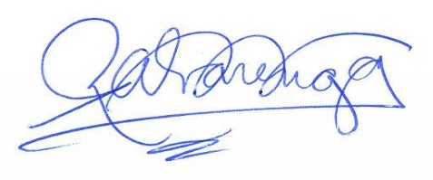

Roxana Alvarenga de Nerio
Oficial de Información

